

**Transfert de fichier / Stockage NAS**

Projet gsb.org

DUMAS Lucie

Table des matières

FTP 3

Qu’est-ce que FTP 3

ProFTPD ou Samba ? 3

Mise en place de ProFTPD 4

Création du serveur FTP 4

Configuration de ProFTP 5

Mise en place de Samba 11

Configuration du serveur 11

Configuration du client 13

# FTP

## Qu’est-ce que FTP

Un serveur FTP, ou serveur de transfert de fichiers, est un type de serveur qui permet le transfert de fichiers entre des ordinateurs sur un réseau, en utilisant le protocole de transfert de fichiers (FTP). FTP est un protocole standard utilisé pour la copie de fichiers d'un ordinateur à un autre via un réseau TCP/IP, comme Internet.

Le serveur FTP stocke les fichiers et les met à la disposition des utilisateurs qui se connectent pour télécharger ou téléverser des fichiers. Il gère les autorisations d'accès, les répertoires, et d'autres aspects liés à la gestion des fichiers. Les utilisateurs peuvent se connecter au serveur FTP à l'aide de clients FTP, qui sont des logiciels permettant d'interagir avec le serveur pour effectuer des opérations de transfert de fichiers.

Il existe deux modes de transfert dans FTP : le mode actif et le mode passif. Le mode actif implique que le client ouvre un port pour la connexion de données, tandis que dans le mode passif, le serveur ouvre un port. Le mode passif est souvent utilisé dans des situations où les clients sont derrière des pare-feu ou des routeurs, car il peut être plus facile à configurer dans ces environnements.

Le FTP est largement utilisé pour le partage de fichiers, la mise à jour de sites web, la sauvegarde de données, et d'autres applications nécessitant le transfert de fichiers entre des ordinateurs distants. Cependant, il est important de noter que le FTP transmet les données en texte clair, ce qui signifie que les informations telles que les noms d'utilisateur et les mots de passe ne sont pas cryptées. Pour améliorer la sécurité, on recommande souvent d'utiliser des versions sécurisées du protocole FTP, telles que FTP sécurisé (FTPS) ou SSH File Transfer Protocol (SFTP).

## ProFTPD ou Samba ?

Il convient de noter que ProFTPD et Samba ne sont pas directement comparables, car ils servent à des finalités différentes. ProFTPD est un serveur FTP, tandis que Samba est un logiciel de partage de fichiers qui prend en charge le protocole SMB/CIFS, utilisé principalement pour partager des fichiers entre des systèmes Windows et des systèmes Unix/Linux.

Si l'objectif est de mettre en place un serveur FTP, alors ProFTPD serait une option appropriée. ProFTPD est un serveur FTP open source populaire pour les systèmes Unix/Linux. Il offre des fonctionnalités telles que la gestion des utilisateurs, des autorisations, et il prend en charge les protocoles FTP et FTPS.

D'un autre côté, si l'objectif est de partager des fichiers entre des systèmes hétérogènes, y compris des ordinateurs Windows, Linux et d'autres systèmes, alors Samba serait plus adapté. Samba permet le partage de fichiers entre différentes plates-formes en utilisant le protocole SMB/CIFS.

# Mise en place de ProFTPD

## Création du serveur FTP

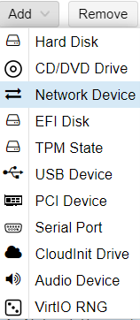 Nous clonons dans un premier temps la VM template. Notre serveur de transfert de fichiers doit posséder 3 interfaces réseaux. Ajoutons donc des interfaces grâce à Proxmox. Pour ce faire, nous nous rendons dans le menu Hardware de notre nouvelle machine :

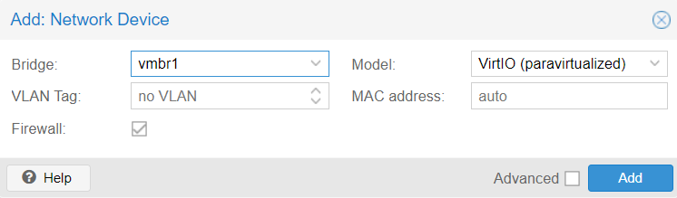

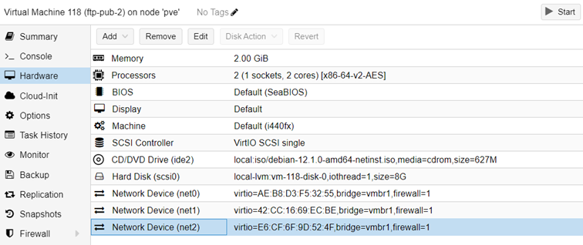

Nous attribuons ensuite trois nouvelles adresses IP (10.31.185.20 (ftp-pub-1) ou 10.31.186.20 (ftp-pub-2) pour les adresses principales) dans le DHCP et un nouveau nom d'hôte :

* 10.31.185.20 (ou 10.31.186.20)
* 10.31.185.15 (ou 10.31.186.15) liée au compte intra
* 10.31.185.16 (ou 10.31.186.16) liée au compte extra

# Change le nom d'hôte à l'aide d'une commande

hostnamectl set-hostname ftp-pub-1# Ou ftp-pub-2

# Change le nom d'hôte directement depuis le fichier de configuration

nano /etc/hosts

Nous modifions dans le fichier /etc/hosts le nom d'hôte de la machine et nous nous déconnectons pour actualiser l'affichage du nom.

## Configuration de ProFTP

Nous commençons dans un premier temps par télécharger les paquets nécessaires :

apt update && apt upgrade

apt install proftpd

Nous vérifions sur quel port l’outil ProFTPD écoute à l’aide de la commande suivante :

netstat -natp

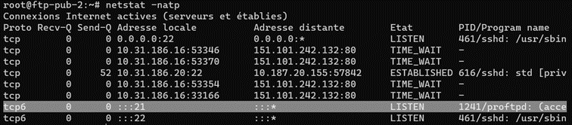

Nous constatons grâce à la capture d’écran ci-dessus que l’outil ProFTPD écoute sur le port 21. Nous créons ensuite des nouveaux répertoires qui accueilleront les fichiers des utilisateurs :

mkdir -p /home/ftpdocs

mkdir -p /srv/ftp/intranet

mkdir -p /srv/ftp/extranet

mkdir -p /srv/ftp/pub

Nous allons maintenant modifier le fichier /etc/proftpd/proftpd.conf. Nous décommentons la ligne « DefaultRoot » et changeons la route par défaut. Cette commande nous permet ainsi de bloquer l’utilisateur dans son répertoire personnel :

DefaultRoot /home/ftpdocs

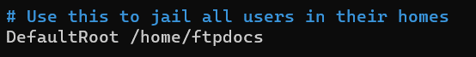

Nous modifions ensuite l’utilisateur par défaut en « std » :

User std

Group std

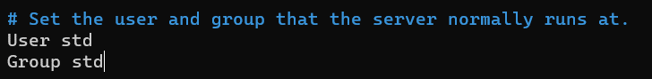

Enfin, nous décommentons le bloc Anonymous et changeons le répertoire root :

<Anonymous /srv/ftp/pub>

User ftp

Group nogroup

...

</Anonymous>

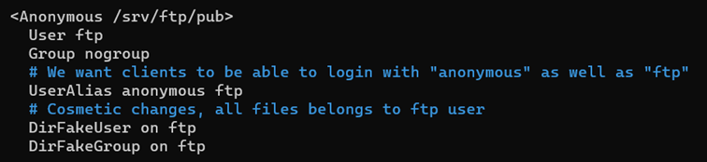

La configuration du fichier /etc/proftpd/proftpd.conf est maintenant terminée. Nous créons les utilisateurs intra et extra qui auront pour mot de passe « password » :

useradd intra

passwd intra

useradd extra

passwd extra

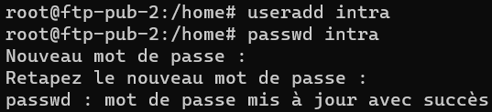

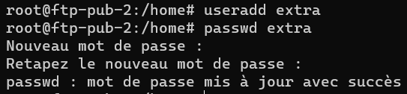

Nous attribuons chaque nouvel utilisateur à son répertoire personnel :*

chown -R std /home/ftpdocs

chown -R intra /svr/ftp/intranet

chown -R extra /srv/ftp/extranet

 Nous vérifions que les dossiers possèdent les droits 755. Nous modifions les droits si nécessaire.

Nous devons à présent créer les Virtual Hosts dans le fichier /etc/proftpd/virtuals.conf :

# VirtualHost intranet

<VirtualHost ftpin.asie.gsb.org>

ServerAdmin admin@gsb.org

ServerName "FTP INTRANET"

User intra

Group intra

<Limit LOGIN>

Order Allow,Deny

Allowgroup intra

Deny from all

</Limit>

Umask 022

TransferLog /var/log/proftpd/xfer/ftp-intranet.gsb.org

MaxLoginAttempts 10

DefaultRoot /srv/ftp/intranet

AllowOverwrite yes

</VirtualHost>

# VirtualHost extranet

<VirtualHost ftpex.asie.gsb.org>

ServerAdmin admin@gsb.org

ServerName "FTP EXTRANET"

User extra

Group extra

<Limit LOGIN>

Order Allow,Deny

Allowgroup extra

Deny from all

</Limit>

<Limit WRITE>

DenyAll

</Limit>

Umask 022

TransferLog /var/log/proftpd/xfer/ftp-extranet.gsb.org

MaxLoginAttempts 10

DefaultRoot /srv/ftp/extranet

AllowOverwrite yes

</VirtualHost>

Nous activons maintenant le fichier des Virtual Hosts en décommentant la ligne suivante dans le fichier /etc/proftpd/proftpd.conf :

Include /etc/proftpd/virtuals.conf

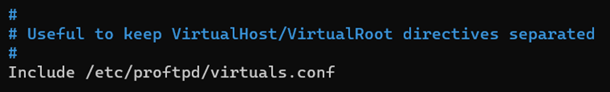

Nous pouvons redémarrer notre service :

systemctl restart proftpd

Grâce à l’outil FileZilla, nous vérifions que nous puissions nous connecter avec les différents utilisateurs dans leur répertoire personnel :

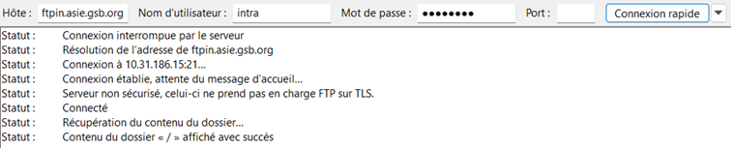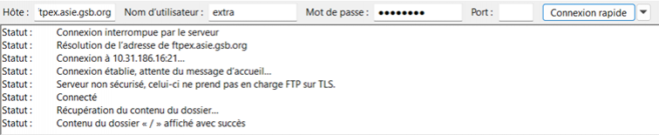

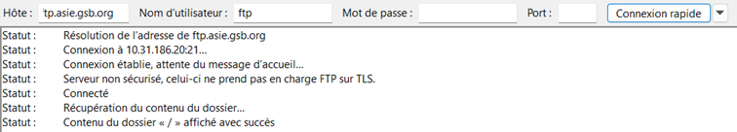

# Mise en place de Samba

## Configuration du serveur

Nous clonons dans un premier temps la VM template. Nous attribuons ensuite une nouvelle adresse IP (10.31.177.13 (smb-priv-1) ou 10.31.178.13 (smb-priv-2)) dans le DHCP et un nouveau nom d'hôte :

dhclient -r && dhclient -v

# Change le nom d'hôte à l'aide d'une commande

hostnamectl set-hostname smb-priv-1 # Ou smb-priv-2

# Change le nom d'hôte directement depuis le fichier de configuration

nano /etc/hosts

 Nous modifions dans le fichier /etc/hosts le nom d'hôte de la machine et nous nous déconnectons pour actualiser l'affichage du nom.

Nous installons les paquets nécessaires :

apt update && apt upgrade

apt install samba

Nous devons à présent créer nos utilisateurs admin1 et user1 qui auront pour mot de passe « password » :

useradd -g admin admin1

useradd -g user user1

passwd admin1

passwd user1

Nous modifions le fichier /etc/group afin de rajouter les utilisateurs du groupe admin au groupe user. De cette façon, les admins auront plus tard accès aux répertoires des utilisateurs :



Nous créons maintenant les répertoires des utilisateurs et en changeons la propriété et les droits :

mkdir -p /srv/users

mkdir -p /srv/admins

chgrp -R user /srv/users

chgrp -R admin /srv/admins

chown 770 /srv/admins

chown 770 /srv/users

Nous créons les utilisateurs Samba liés à nos utilisateurs précédemment créés (admin1 et user1). Nous leur attribuerons le mot de passe “password” :

smbpasswd -a user1

smbpasswd -a admin1

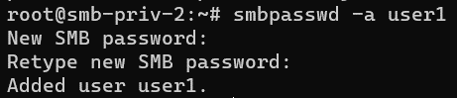

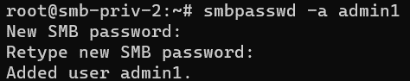

A présent, modifions le fichier de configuration de samba /etc/samba/smb.conf pour y ajouter deux nouveaux blocs :

[admins]

comment = Dossier Administrateurs

browseable = yes

path = /srv/admins

read only = no

create mask = 0660

directory mask = 0770

valid users = @admin

[users]

comment = Dossier Utilisateurs

browseable = yes

path = /srv/users

read only = no

create mask = 0660

directory mask = 0770

valid users = @user @admin

## Configuration du client

Cette configuration se fait sur un système d'exploitation Windows.

Nous allons dès à présent ouvrir l'explorateur de fichier pour le configurer. Nous faisons un clic droit sur l'explorateur de fichiers :

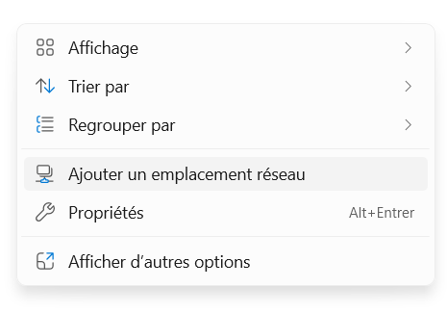

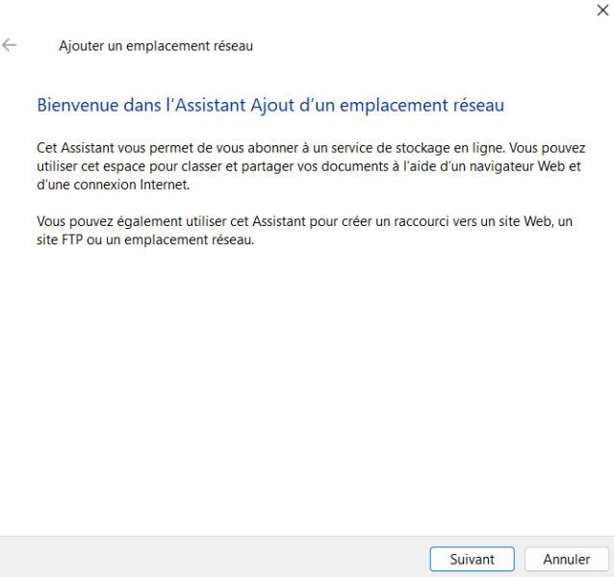 Nous cliquons sur l’option « Ajouter un emplacement réseau » :

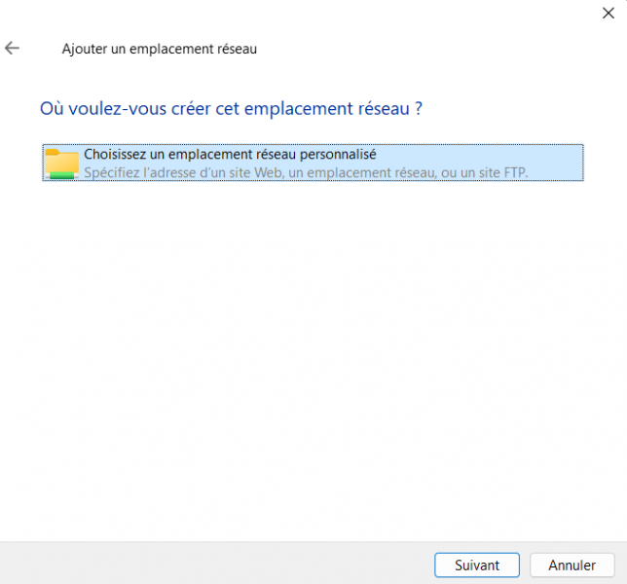 Nous cliquons sur l’option « Choisissez un emplacement réseau personnalisé » :

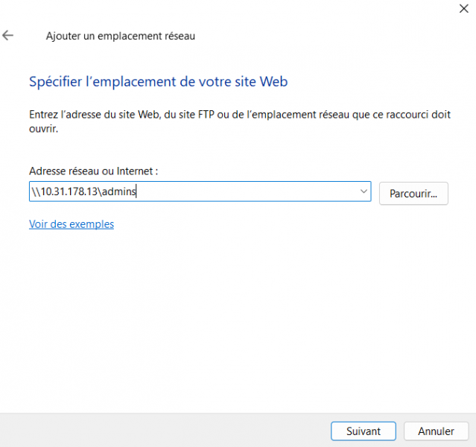 Nous entrons l’emplacement de notre serveur de fichier :

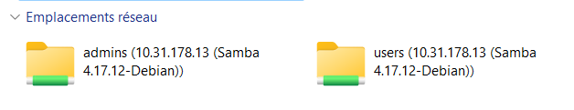 Nous répétons la procédure pour le deuxième emplacement réseau à configurer. Nos répertoires sont donc accessibles via notre explorateur de fichiers :

Si nous tentons d'y accéder, nous pouvons constater que le dossier est protégé par un identifiant et un mot de passe :

